
Utilisation d’un éditeur de texte collaboratif lors d’une démarche d’investigation.

Contexte : Les élèves sont en démarche d’investigation en utilisant la tablette. Il s’agit d’effectuer les recherches, de rédiger et présenter des solutions à la classe, d’expérimenter et présenter ses résultats.

• Niveau : collège

Les objectifs :  Permettre un travail collaboratif au cours d’une démarche d’investigation. | Compétences :  S’intégrer et coopérer dans un projet collectif.  Compétences associées à la démarche scientifique  Compétences du B2i  Liste des compétences mises en jeu (pdf).

• Les outils ou fonctionnalités utilisés :
- Tablettes avec applications installées : explorateur installé, traitement de texte,
- Utilisation d’un éditeur de texte collaboratif en ligne : par exemple Framapad (les élèves ont des couleurs attribuées à leur nom, présence d’un historique dynamique qui permet de voir l’évolution de leur travail). Fonctionne avec tous les types de tablettes.
- Outils de prise de vue de la tablette
- Réseau sans fil
- T.N.I. ou vidéoprojecteur.
- E.N.T. (stockage des protocoles pour finaliser le travail à la maison)

• Contexte pédagogique :
- Aucun pré requis des élèves sur l’application utilisée ou sur la prise en main de l’application
- En semi-autonomie (l’enseignant apporte les coups de pouce si nécessaire)
- En groupe par paillasse (selon l’effectif de la classe)
- Les élèves laissent les tablettes au collège

• Les apports :
Pour les élèves :  - Avoir un esprit critique.  - Avoir une démarche collective. Cette dimension permet une correction parfois critique entre pairs. On observe aussi une émulation au sein de certains groupes. | Pour les enseignants :  - Pouvoir diffuser et recueillir des travaux directement depuis la paillasse.  - Provoquer la réflexion et le travail collaboratif  - Impliquer davantage les élèves  - Voir l’évolution du travail et le cheminement intellectuel des élèves grâce à l’historique dynamique de l’éditeur de texte collaboratif.

• Les freins :
- Difficile de mutualiser et d’avoir des échanges constructifs dans une classe de 28 élèves
- Peut être parfois chronophage si on laisse les élèves en autonomie pour la gestion des appareils.
- Les pistes :
Il est possible d’installer NetSupportSchool sur les tablettes et le poste prof afin de prendre la main sur les tablettes et les présenter au vidéoprojecteur.

Le scénario

Préparation du PAD par l’enseignant qui décrit ici la situation déclenchante et donne les consignes de travail. Il apparait ici en violet. Chaque élève aura par la suite une couleur ce qui permet de suivre l’évolution du travail de tout à chacun.
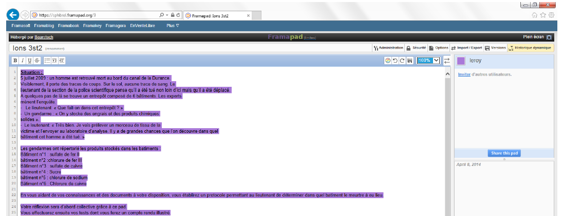

Première séance :
Les élèves travaillent sur tablette. Ils découvrent Framapad (5 min), se connectent sur le site, font des essais et s’approprient ce dernier. Ils voient les couleurs différentes ainsi que la présence de l’historique dynamique.
Les élèves ont le scénario dans le PAD et démarrent le travail d’eux-mêmes. Chaque binôme s’approprie le scénario et émet des hypothèses dans le PAD. Le travail de l’ensemble des groupes est visible par tous. Les élèves réagissent aux propositions des autres groupes par écrit jusqu’à l’élaboration d’un ensemble d’hypothèses communes.
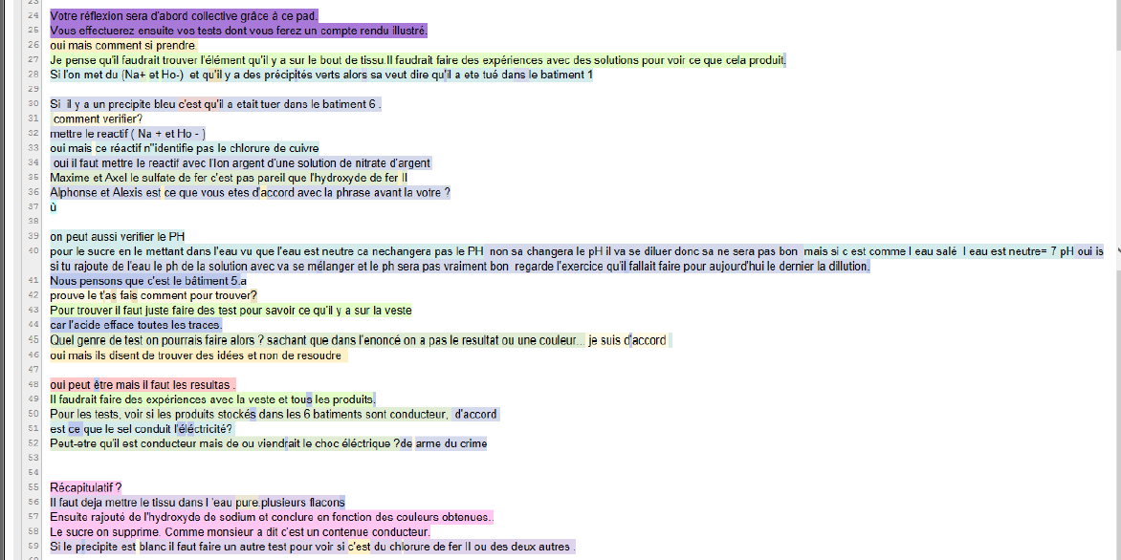

Deuxième séance
- Analyse de ces hypothèses par l’enseignant avec les élèves, à l’oral pour éliminer certaines hypothèses.
- Elaboration en binôme, sur la tablette, du protocole pour valider ou infirmer les hypothèses retenues.
- L’enseignant apporte une aide ciblée en fonction des besoins des élèves.
- Les élèves découvrent comment intégrer des images ou des vidéos dans leur traitement de texte à partir de la tablette.

Troisième séance
- Mise en œuvre du protocole expérimental.
- Prise de vues en utilisant la tablette.
- Rédaction et finalisation du compte rendu dans la tablette qui sera enregistré dans l’ENT.

Remarque :
La phase d’analyse des hypothèses aurait pu se faire à la fin de la première séance (si les élèves avaient déjà utilisé les PAD).
Un premier travail d’élaboration du protocole aurait pu être envisagé si les élèves avaient accès au Pad depuis chez eux.

